1. УКАЗАТЕЛИ И ССЫЛКИ

1.1 Дать определение ссылки. Объяснить, чем ссылка отличается от указателя.
Ответ: Ссылка — псевдоним существующего объекта. Отличия от указателя: не может быть null, нельзя переназначить на другой объект, не требует разыменования для доступа к значению.
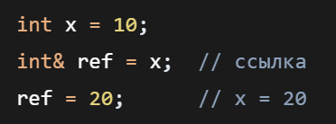

1.2 Дать определение указателя. Объяснить назначение оператора & (взятие адреса) и оператора * (разыменование). Показать, как объявлять и инициализировать указатели.
Ответ: Указатель — переменная, хранящая адрес памяти. & — взятие адреса переменной. * — разыменование, доступ к значению по адресу.
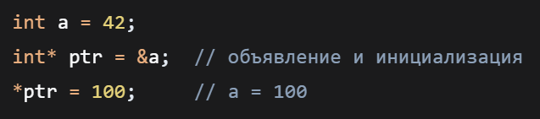

1.3 Объяснить, что такое арифметика указателей. Описать, как изменяется адрес при выполнении операции ptr + 1 для указателей на разные типы данных.
Ответ: Арифметика указателей — операции сложения/вычитания с указателями. При ptr + 1 адрес увеличивается на sizeof(тип), а не на 1 байт.
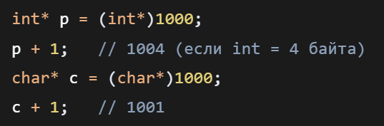

1.4 Объяснить разницу между постфиксным (a++) и префиксным (++a) инкрементом. Описать, в каком порядке происходит увеличение значения и возврат результата.
Ответ: ++a — сначала увеличить, потом вернуть новое значение. a++ — сначала вернуть старое значение, потом увеличить.
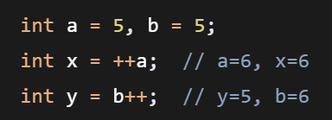

2. ПЕРЕДАЧА ПАРАМЕТРОВ В ФУНКЦИИ

2.5 Объяснить механизм передачи аргументов в функцию по значению. Описать, создаётся ли копия и влияют ли изменения внутри функции на исходную переменную.
Ответ: Передача по значению создаёт копию аргумента. Изменения внутри функции не влияют на исходную переменную.
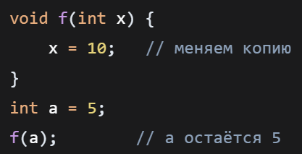

2.6 Объяснить механизм передачи аргументов в функцию по ссылке. Описать, работает ли функция с оригиналом и видны ли изменения снаружи функции.
Ответ: Передача по ссылке работает с оригиналом. Изменения видны снаружи функции.
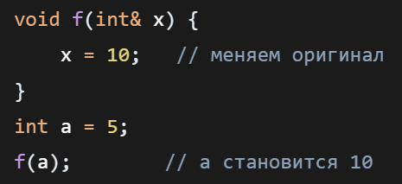

2.7 Объяснить механизм передачи аргументов в функцию по указателю. Описать, как внутри функции получить доступ к значению и можно ли изменить исходную переменную.
Ответ: Передача по указателю передаёт адрес. Для доступа к значению нужно разыменование *. Исходную переменную изменить можно.
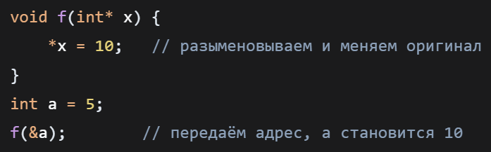

3. ОБЛАСТЬ ВИДИМОСТИ И ВРЕМЯ ЖИЗНИ

3.8 Дать определение локальным переменным. Объяснить, где они создаются, где видны и когда уничтожаются.
Ответ: Локальные переменные создаются при входе в блок {}, видны только внутри него, уничтожаются при выходе из блока.

3.9 Дать определение глобальным переменным. Объяснить, где они создаются, где видны и сколько времени живут. Перечислить основные проблемы, связанные с использованием глобальных переменных.
Ответ: Глобальные переменные создаются до main(), видны во всех файлах (если объявлены extern), живут до конца программы. Проблемы: конфликты имён, сложность отладки, небезопасность в многопоточности.

3.10 Дать определение статической локальной переменной. Объяснить, сколько раз она инициализируется, как сохраняет значение между вызовами и как долго живёт.
Ответ: static локальная переменная инициализируется один раз (при первом вызове функции), сохраняет значение между вызовами, живёт до конца программы.
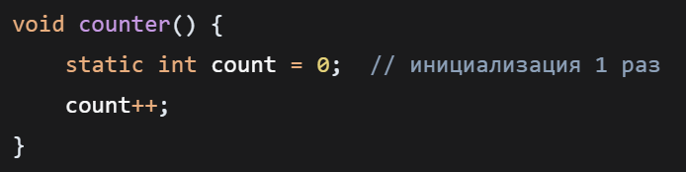

4. ФУНКЦИИ

4.11 Дать определение функции в C++. Перечислить, из каких обязательных частей состоит функция.
Ответ: Функция — именованный блок кода. Обязательные части: тип возврата, имя, параметры (могут быть пустыми), тело.

4.12 Дать определение перегрузки функций. Объяснить, по каким критериям компилятор различает перегруженные функции.
Ответ: Перегрузка — несколько функций с одним именем. Компилятор различает по: количеству параметров, типам параметров, порядку параметров (но не по возвращаемому типу).
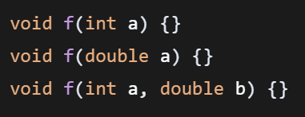

4.13 Дать определение рекурсии. Объяснить, из каких двух обязательных частей состоит любая корректная рекурсивная функция.
Ответ: Рекурсия — вызов функцией самой себя. Обязательные части: базовый случай (условие выхода) и рекурсивный вызов.
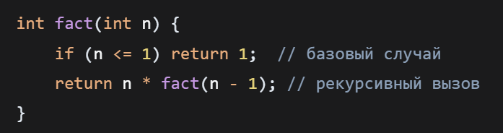

4.14 Перечислить основные опасности использования рекурсии.
Ответ: Переполнение стека (слишком глубокая рекурсия), высокое потребление памяти, более низкая скорость по сравнению с итерацией.

5. КЛАССЫ И ИНКАПСУЛЯЦИЯ

5.15 Дать определение класса в C++. Объяснить, чем класс отличается от структуры (struct) с точки зрения доступа к членам по умолчанию.
Ответ: Класс — пользовательский тип данных. Отличие от struct: в class члены по умолчанию private, в struct — public.

5.16 Объяснить назначение модификаторов доступа public, private и protected. Описать, какой доступ к членам класса предоставляет каждый из них.
Ответ: public — доступ отовсюду. private — только внутри класса. protected — внутри класса и в классах-наследниках.

5.17 Дать определение инкапсуляции. Объяснить, как инкапсуляция реализуется в C++ с помощью модификаторов доступа и методов.
Ответ: Инкапсуляция — сокрытие внутренних данных и предоставление доступа через публичные методы. Реализуется через private/protected поля и public методы-геттеры/сеттеры.

5.18 Дать определение геттеров и сеттеров. Объяснить, для каких целей они используются и какую роль играют в инкапсуляции.
Ответ: Геттер — метод для чтения private поля. Сеттер — метод для изменения с возможной валидацией.
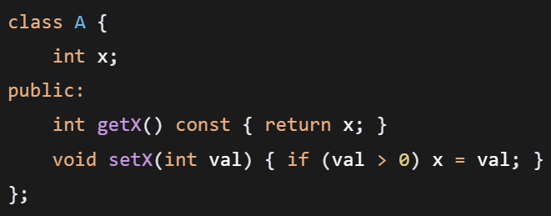
6. КОНСТРУКТОРЫ

6.19 Дать определение конструктора. Объяснить, в какой момент автоматически вызывается конструктор.
Ответ: Конструктор — специальный метод для инициализации объекта. Вызывается автоматически при создании объекта.

6.20 Дать определение конструктора по умолчанию. Объяснить, в каком случае компилятор перестаёт генерировать конструктор по умолчанию автоматически.
Ответ: Конструктор по умолчанию — конструктор без параметров. Компилятор перестаёт его генерировать, если определён любой другой конструктор.

6.21 Дать определение конструктора копирования. Объяснить, в каких ситуациях он вызывается.
Ответ: Конструктор копирования создаёт объект как копию другого.
Вызывается: передача по значению, возврат из функции, явное копирование.

6.22 Дать определение конструктора перемещения A(A&&). Объяснить, в каких ситуациях он вызывается и чем отличается от конструктора копирования.
Ответ: Конструктор перемещения "крадёт" ресурсы временного объекта. Вызывается для временных объектов (rvalue). Отличие от копирования: не создаёт копию, а переносит данные.

6.23 Объяснить назначение спецификаторов =default и =delete. Привести примеры, когда нужно явно попросить компилятор сгенерировать метод или запретить его использование.
Ответ: =default — явно просим компилятор сгенерировать метод. =delete — запрещаем использование метода.
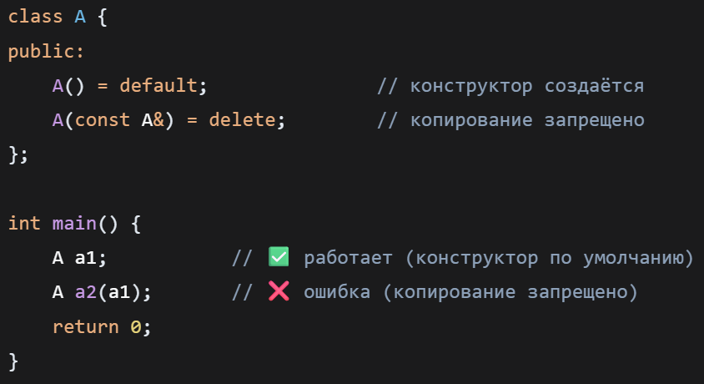

7. ДЕСТРУКТОРЫ

7.24 Дать определение деструктора. Объяснить, в какой момент автоматически вызывается деструктор.
Ответ: Деструктор — специальный метод для освобождения ресурсов. Вызывается автоматически при уничтожении объекта (выход из области видимости, delete).

7.25 Дать определение виртуального деструктора. Объяснить, зачем нужен виртуальный деструктор в базовом классе и к каким последствиям приводит его отсутствие.
Ответ: Виртуальный деструктор нужен для корректного уничтожения производного объекта через указатель на базовый класс. При отсутствии — неполное уничтожение (утечка ресурсов).

7.26 Объяснить, почему выбрасывать исключения из деструктора считается опасной практикой. Описать, что происходит при выбрасывании исключения из деструктора во время обработки другого исключения.
Ответ: Если исключение вылетает из деструктора во время обработки другого исключения, вызывается std::terminate() и программа аварийно завершается.

8. НАСЛЕДОВАНИЕ

8.27 Дать определение наследования в ООП. Объяснить, что такое базовый (родительский) класс и производный (класс-наследник).
Ответ: Наследование — механизм создания нового класса на основе существующего. Базовый класс — родительский. Производный — наследник, получающий члены родителя.
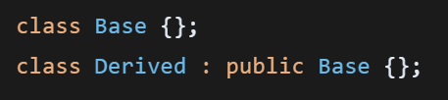

8.28 Объяснить порядок вызова конструкторов при создании объекта производного класса (сначала какой класс, потом какой).
Ответ: Сначала вызывается конструктор базового класса, затем производного.

8.29 Объяснить порядок вызова деструкторов при уничтожении объекта производного класса (сначала какой класс, потом какой).
Ответ: Сначала вызывается деструктор производного класса, затем базового.

8.30 Дать определение множественного наследования. Описать, какие проблемы может порождать множественное наследование.
Ответ: Множественное наследование — наследование от нескольких классов. Проблемы: неоднозначность (одинаковые имена), ромбовидная проблема.

8.31 Дать определение ромбовидной проблемы (diamond problem). Объяснить, с помощью какого механизма в C++ решается эта проблема.
Ответ: Ромбовидная проблема — когда класс наследуется от двух классов, которые имеют общего предка. Решается виртуальным наследованием virtual.
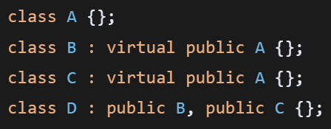

9. ПОЛИМОРФИЗМ
9.32 Дать определение полиморфизма в ООП. Объяснить, как полиморфизм реализуется в C++.
Ответ: Полиморфизм — способность объектов разного типа реагировать на один и тот же вызов по-своему. В C++ реализуется через виртуальные функции и наследование.

9.33 Дать определение виртуальной функции. Объяснить, как виртуальная функция изменяет поведение вызова по сравнению с обычной функцией.
Ответ: Виртуальная функция позволяет переопределить поведение в производном классе. Вызов определяется по реальному типу объекта, а не типу указателя.
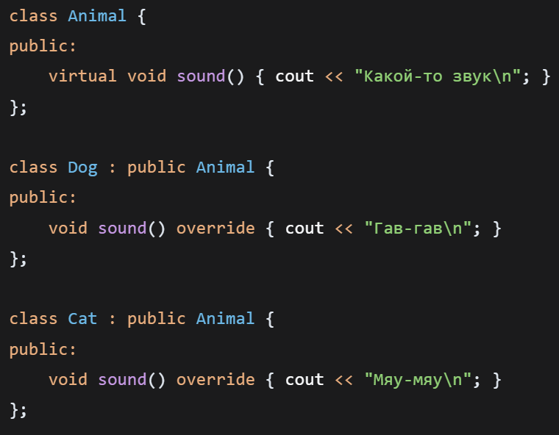

9.34 Дать определение чисто виртуальной функции. Объяснить, для чего нужны чисто виртуальные функции.
Ответ: Чисто виртуальная функция — функция без реализации в базовом классе (= 0). Заставляет производные классы реализовать её.

9.35 Дать определение абстрактного класса. Объяснить, можно ли создать объект абстрактного класса и почему.
Ответ: Абстрактный класс — класс с хотя бы одной чисто виртуальной функцией. Нельзя создать объект такого класса, потому что у него есть функция без реализации.
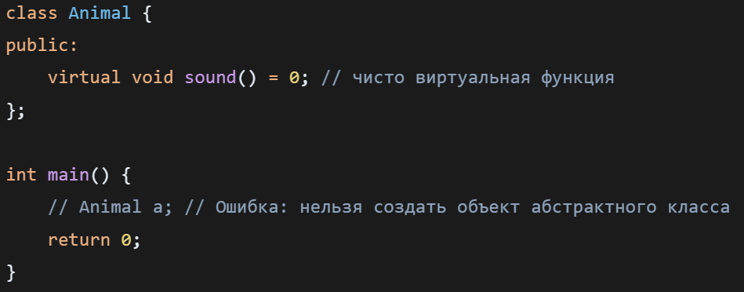

9.36 Объяснить назначение ключевых слов override и final. Описать, в чём разница между ними и какие ошибки они помогают предотвратить.
Ответ: override — проверяет, что метод действительно переопределяет виртуальный (защита от опечаток). final — запрещает дальнейшее переопределение метода или наследование класса.
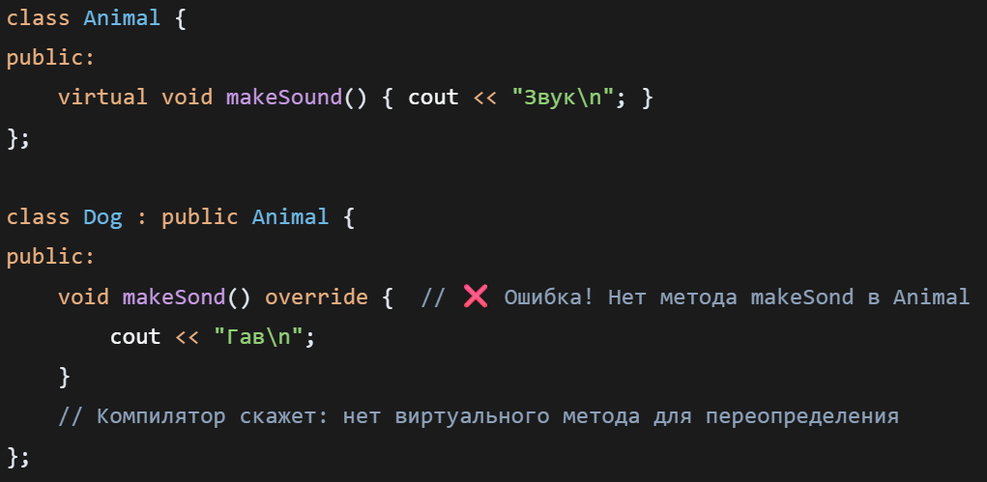
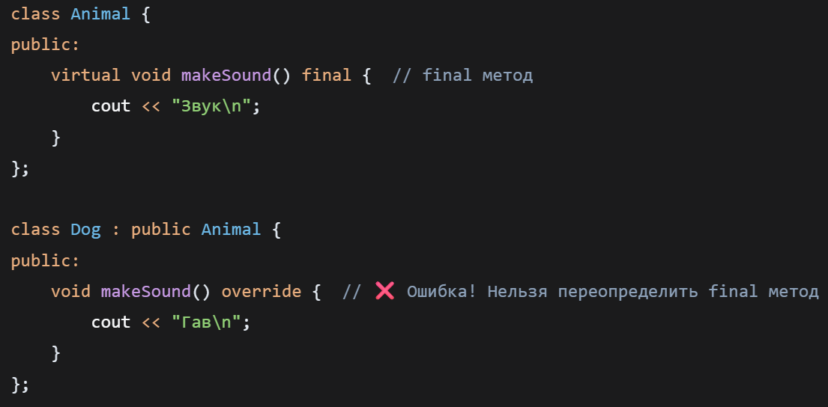

10. RAII И УПРАВЛЕНИЕ РЕСУРСАМИ

10.37 Дать определение идиомы RAII (Resource Acquisition Is Initialization). Объяснить, в чём заключается основная идея и как она связана с конструкторами и деструкторами.
Ответ: RAII — захват ресурса в конструкторе, освобождение в деструкторе. Гарантирует освобождение даже при исключениях.

10.38 Дать определение утечки памяти. Объяснить, как возникает утечка памяти и какие существуют способы борьбы с ней.
Ответ: Утечка памяти — потеря доступа к выделенной памяти (нет delete). Борьба: умные указатели, RAII, избегать голых new/delete.

10.39 Сформулировать правило трёх (Rule of Three). Объяснить, в каких случаях оно применяется и какие три метода нужно определить.
Ответ: Если нужен деструктор, конструктор копирования или оператор присваивания — нужны все три. Применяется, когда класс вручную управляет ресурсами (памятью, файлами, сокетами).

10.40 Сформулировать правило пяти (Rule of Five). Объяснить, какие два метода были добавлены к правилу трёх в C++11.
Ответ: Добавлены конструктор перемещения и оператор присваивания перемещением.

10.41 Сформулировать правило нуля (Rule of Zero). Объяснить, в каких случаях можно и нужно полагаться на компилятор при генерации специальных методов.
Ответ: Если можно не писать деструктор, конструкторы и операторы самостоятельно — не пишите. Используйте умные указатели и полагайтесь на компилятор.

11. STL: STD::VECTOR

11.42 Объяснить, что такое std::vector. Описать, как std::vector автоматически управляет памятью.
Ответ: std::vector — динамический массив, автоматически расширяется при добавлении элементов, сам освобождает память.

11.43 Перечислить основные операции std::vector и объяснить их назначение: push_back(), size(), empty().
Ответ: push_back() — добавить в конец. size() — вернуть количество элементов. empty() — проверить, пуст ли вектор, pop_back() — удалить последний элемент, clear() — удалить все элементы, erase() — удалить конкретны элемент

11.44 Объяснить разницу между доступом к элементу через оператор v[i] и через метод v.at(i). Какая операция безопаснее и почему.
Ответ: v[i] — без проверки границ (быстрее). v.at(i) — с проверкой, выбрасывает std::out_of_range (безопаснее).

11.45 Дать определение RVO (Return Value Optimization). Объяснить, как эта оптимизация компилятора влияет на количество копий при возврате объекта из функции.
Ответ: RVO — оптимизация компилятора, которая опускает создание временной копии при возврате объекта из функции. Объект создаётся сразу в месте вызова.

12. STL: STD::STRING

12.46 Объяснить, что такое std::string. Перечислить три преимущества std::string перед C-style строками.

Ответ: std::string — строка с автоматическим управлением памятью. Преимущества: безопасность, автоматическое управление памятью, богатый интерфейс.

12.47 Объяснить, в чём заключается опасность использования C-style строк. Описать проблему переполнения буфера.
Ответ: C-style строки (char*) не проверяют границы. Переполнение буфера — запись за пределы выделенной памяти, ведёт к краху или уязвимостям.
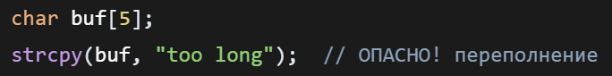

12.48 Объяснить, как копируются объекты std::string (глубокое копирование). Изменяются ли данные оригинала при изменении копии.
Ответ: Копирование std::string — глубокое (создаётся независимая копия данных). Изменение копии не влияет на оригинал.

13. ИСКЛЮЧЕНИЯ

13.49 Дать определение исключениям. Описать структуру обработки исключений: блоки try, catch, оператор throw.
Ответ: Исключение — аномальная ситуация. try — блок, где может быть исключение. throw — выброс исключения. catch — перехват и обработка.
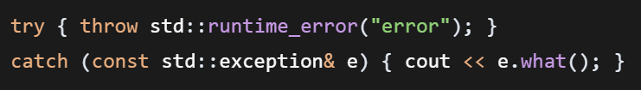

13.50 Дать определение исключению bad_alloc. Объяснить, в какой ситуации возникает это исключение.
Ответ: std::bad_alloc — возникает при неудачном выделении памяти оператором new.

13.51 Дать определение спецификатора noexcept. Объяснить, для каких целей используется и что происходит, если функция с noexcept всё же выбрасывает исключение.
Ответ: noexcept — гарантия, что функция не выбрасывает исключения. При нарушении вызывается std::terminate().

14. УМНЫЕ УКАЗАТЕЛИ

14.52 Дать определение std::unique_ptr. Объяснить, почему unique_ptr нельзя скопировать, но можно переместить. Описать принцип единоличного владения.
Ответ: std::unique_ptr — умный указатель с единоличным владением (объектом владеет только один указатель, другие не могут на него указывать). Нельзя скопировать (нарушит уникальность), но можно переместить (передать владение). Объект автоматически удаляется при уничтожении указателя.
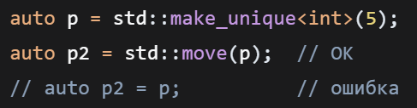

14.53 Дать определение std::shared_ptr. Объяснить, как работает механизм подсчёта ссылок и когда происходит освобождение памяти.
Ответ: std::shared_ptr — умный указатель с подсчётом ссылок. Память освобождается, когда счётчик ссылок становится 0.
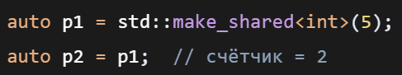

14.54 Дать определение std::weak_ptr. Объяснить, для каких целей используется и какую проблему с shared_ptr он решает.
Ответ: std::weak_ptr — это умный указатель, который не увеличивает счётчик ссылок shared_ptr. Он просто "наблюдает" за объектом, но не владеет им. Решает проблему циклических ссылок, когда два shared_ptr указывают друг на друга — их счётчики никогда не станут нулём, и объекты никогда не удалятся (утечка памяти), а weak_ptr разрывает этот круг.

15. СЕМАНТИКА ПЕРЕМЕЩЕНИЯ

15.55 Дать определение категориям lvalue и rvalue. Привести примеры lvalue (переменные, именованные объекты) и rvalue (литералы, временные объекты).
Ответ: lvalue — имеет имя, можно взять адрес (переменные). rvalue — временный объект, литерал, не имеет адреса.
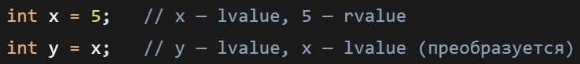

15.56 Дать определение std::move. Объяснить, в каких ситуациях следует использовать std::move и что он делает с объектом.
Ответ: std::move преобразует lvalue в rvalue, позволяя "украсть" ресурсы. После перемещения объект находится в валидном, но неопределённом состоянии.
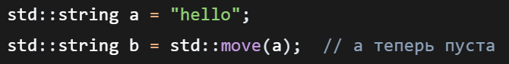

15.57 Объяснить, что означает объявление int&& rr = 20;. Что такое rvalue-ссылка и для чего она нужна.
Ответ: int&& rr = 20; — rvalue-ссылка на временный объект 20. rvalue-ссылки нужны для реализации семантики перемещения и perfect forwarding.

16. ШАБЛОНЫ (TEMPLATES)

16.58 Дать определение шаблона функции. Объяснить, как компилятор выводит типы аргументов шаблона при вызове функции.
Ответ: Шаблон функции — обобщённый код для разных типов. Компилятор выводит типы из переданных аргументов.
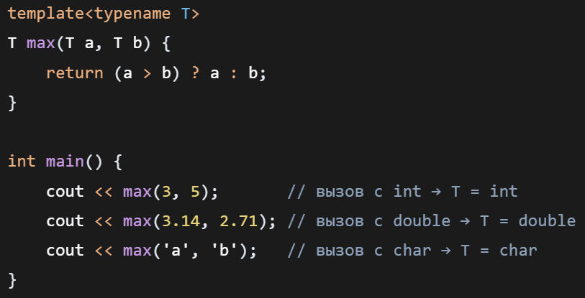

16.59 Дать определение специализации шаблона. Объяснить, зачем нужна полная специализация шаблона.
Ответ: Специализация — переопределение шаблона для конкретного типа. Нужна, когда обобщённая реализация не подходит.
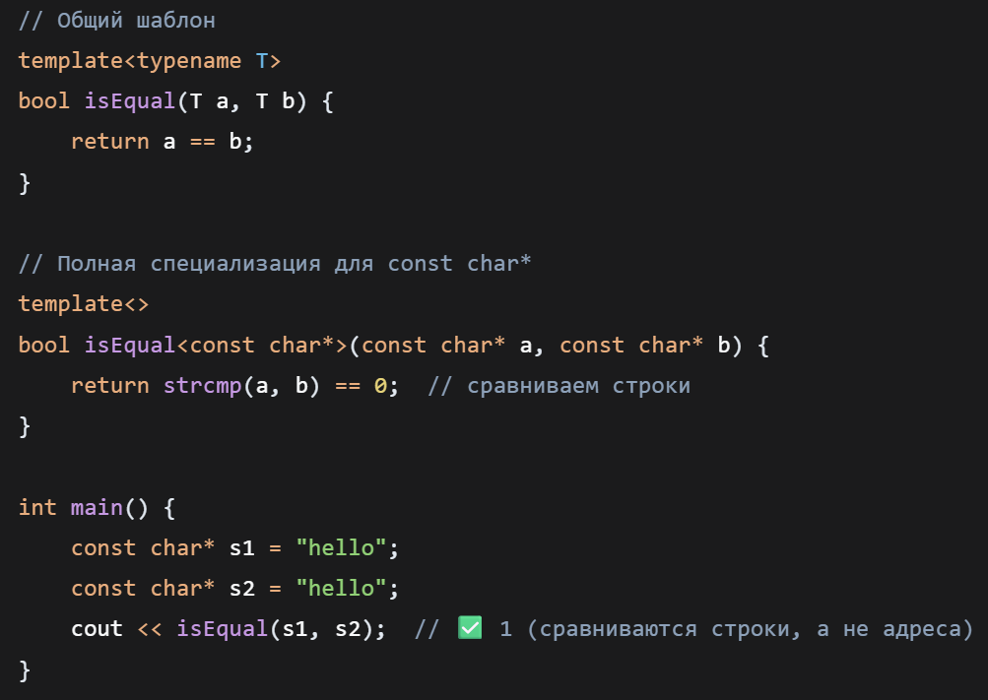

16.60 Дать определение std::enable_if. Объяснить, для каких целей используется.
Ответ: std::enable_if — условное включение/отключение шаблонов на основе условия (SFINAE). Используется для перегрузки по типам.
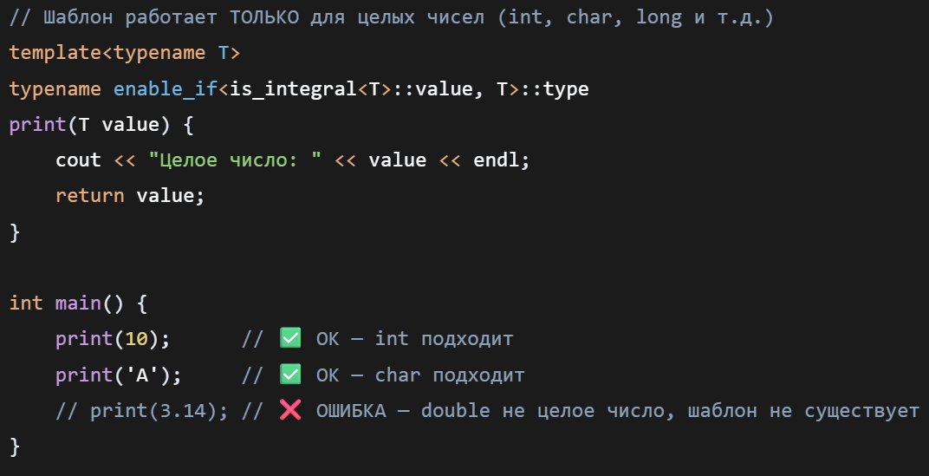

17. STATIC И CONST

17.61 Дать определение статического члена класса (static). Объяснить, чем статический член отличается от обычного.
Ответ: static член принадлежит классу, а не объекту. Существует в единственном экземпляре для всех объектов.

17.62 Дать определение const-метода класса. Объяснить, какое ограничение накладывает const на метод.
Ответ: const-метод гарантирует, что не изменяет члены класса (кроме mutable).

7.63 Дать определение модификатора mutable. Объяснить, в каких случаях применяется.
Ответ: mutable — позволяет изменять поле даже в const-методе. Используется для счётчиков вызовов.

17.64 Объяснить разницу между constexpr и const. Что вычисляется на этапе компиляции, а что во время выполнения.
Ответ: constexpr — вычисляется на этапе компиляции. const — константа, но может вычисляться во время выполнения.
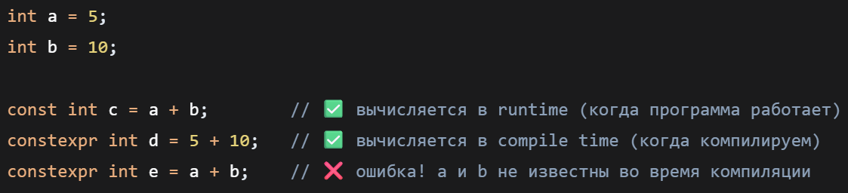

18. ПЕРЕГРУЗКА ОПЕРАТОРОВ

18.65 Дать определение перегрузки операторов. Перечислить операторы, которые нельзя перегружать в C++.
Ответ: Перегрузка операторов — определение поведения операторов для пользовательских типов. Нельзя перегрузить:
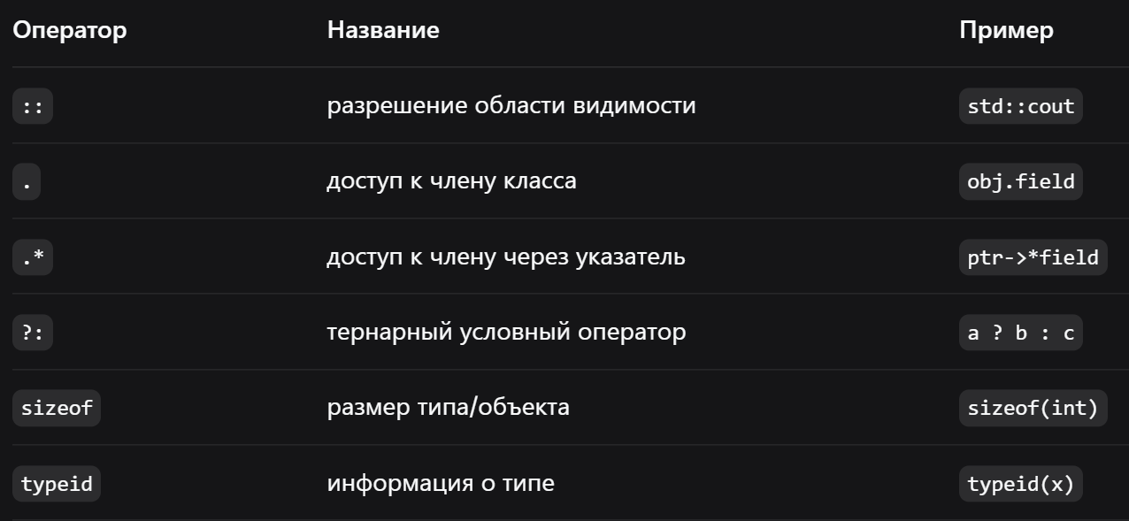

18.66 Дать определение дружественной функции (friend). Объяснить, зачем нужны дружественные функции и какую проблему они решают.
Ответ: дружественная функция — это посторонняя функция, которой класс разрешил залезть в свои private поля. Решает проблему доступа к приватным членам класса из функции, которая не является методом этого класса.

19. ЛЯМБДЫ И ФУНКТОРЫ

19.67 Дать определение лямбда-функции (лямбда-выражения). Описать синтаксис лямбды: захват -> тип { тело }. Объяснить, что такое «захват».
Ответ: Лямбда — анонимная функция. Захват — список переменных из окружающей области видимости, доступных внутри лямбды.
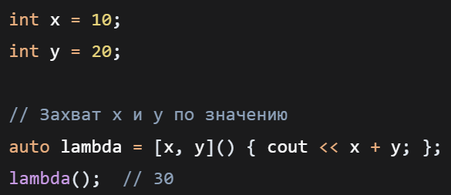

19.68 Дать определение функтора (функционального объекта). Объяснить, чем функтор отличается от обычной функции.
Ответ: Функтор — объект класса с перегруженным operator(). Может хранить состояние, в отличие от обычной функции.
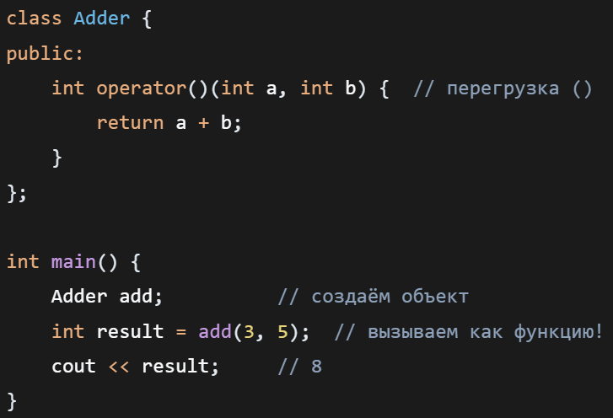

19.69 Объяснить разницу между захватом [=] (по значению) и [&] (по ссылке). В каких случаях что используется.
Ответ: [=] — захват всех переменных по значению (безопасно), нужно просто прочитать переменные, не изменяя их. [&] — по ссылке (быстрее, но опаснее), нужно изменить оригинал.

20. ПАТТЕРНЫ ПРОЕКТИРОВАНИЯ

20.70 Дать определение паттерна «Стратегия» (Strategy). Объяснить, для решения каких задач применяется.
Ответ: Стратегия — это когда поведение объекта выносится в отдельный класс. Это позволяет легко добавлять новые варианты поведения без изменения самого объекта — просто подставляем другую стратегию. Применяется, когда нужно менять алгоритм поведения объекта во время выполнения программы (маршрут).

20.71 Дать определение паттерна «Наблюдатель» (Observer). Объяснить принцип работы и для чего применяется.
Ответ: Наблюдатель — паттерн, при котором один объект (издатель) хранит список зависимых объектов (подписчиков) и автоматически уведомляет их об изменениях. Применяется: для событий, уведомлений

20.72 Дать определение паттерна «Строитель» (Builder). Объяснить, для создания каких объектов применяется.
Ответ: Строитель — пошаговое создание сложных объектов с разными представлениями. Используется для объектов со множеством параметров.
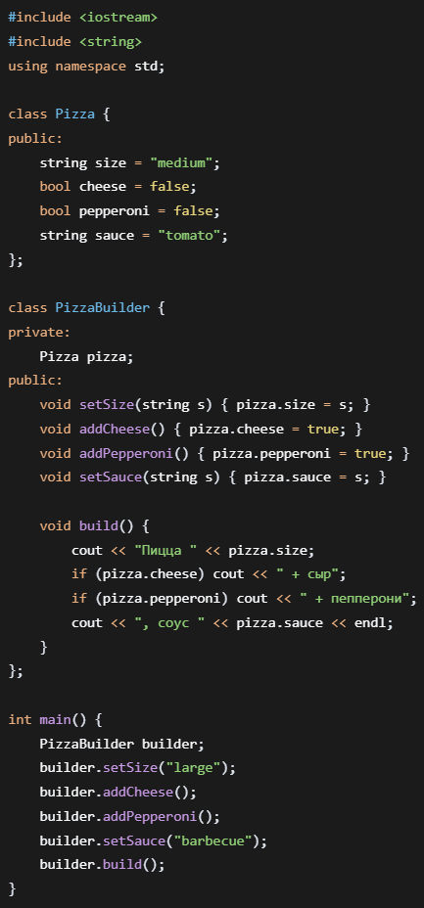

21. ДОПОЛНИТЕЛЬНЫЕ ТЕМЫ

21.73 Объяснить разницу между static_cast и dynamic_cast. Когда следует использовать каждый из них.
Ответ: static_cast — компиляция, не проверяет типы. Когда использовать: преобразование числовых типов (double → int).
dynamic_cast — во время выполнения (для полиморфных типов), возвращает nullptr при неудаче. Когда использовать: когда не уверены в реальном типе объекта

21.74 Дать определение оператора typeid. Объяснить, что он возвращает и для чего используется.
Ответ: typeid — оператор для получения информации о типе (std::type_info). Используется для узнавания типа объекта во время выполнения программы.

21.75 Объяснить разницу между decltype и auto. Как они выводят типы и в чём их отличие.
Ответ: auto — выводит тип из инициализатора. decltype — возвращает точный тип выражения (не выполняя его).

21.76 Дать определение итераторам. Объяснить, как итераторы связаны с указателями и какие операции поддерживают.
Ответ: Итератор — обобщение указателя для контейнеров STL. Поддерживает ++, *, ==, !=.

21.77 Объяснить разницу между std::array, обычным массивом C и std::vector. Когда что выбирать.
Ответ: std::array — фиксированный размер, безопасный, знает свой размер. C-массив — фиксированный размер, опасный, не знает свой размер, лучше не использовать его. std::vector — динамический размер, гибкий, с кучей методов. Выбирать: размер известен → std::array, размер меняется → std::vector.

21.78 Дать определение std::initializer_list. Объяснить, для чего используется.
Ответ: std::initializer_list — список инициализации в фигурных скобках. Позволяет создавать контейнеры с элементами {1, 2, 3}.

21.79 Дать определение сериализации. Перечислить основные форматы сериализации и их особенности.
Ответ: Сериализация — это превращение объекта в набор байтов, чтобы его можно было сохранить в файл или отправить. Основные форматы:
JSON — текстовый, легко читается человеком, используется в вебе
XML — тоже текстовый, но очень громоздкий, устаревает
Бинарный — самый быстрый и компактный, но человек его не прочитает (сплошные символы)
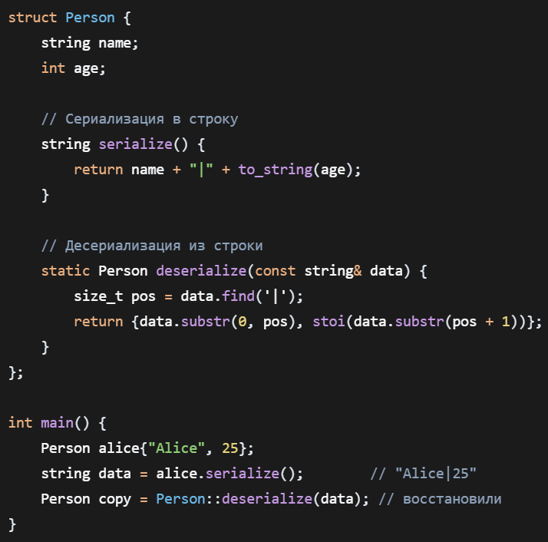

21.80 Дать определение std::chrono. Объяснить, для чего используется.
Ответ: std::chrono — библиотека для работы со временем, таймеры, задержки, измерение времени выполнения.

21.81 Дать определение std::async и std::future. Объяснить, для чего используются.
Ответ: std::async запускает функцию в фоне, std::future — это контейнер для её будущего результата, который забирается через .get() (с ожиданием при необходимости).
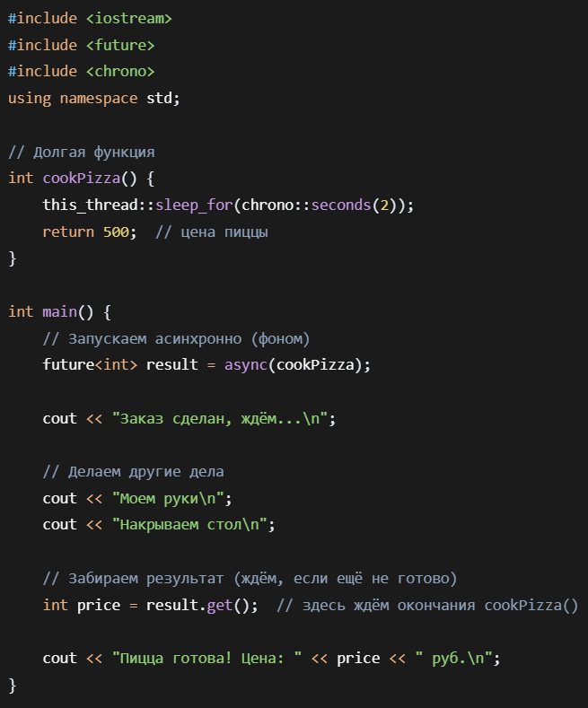

21.82 Дать определение std::any и std::function. Объяснить, для чего каждый используется.
Ответ: std::any — переменная, которая может хранить значение любого типа (int, string, что угодно). std::function — переменная, которая может хранить функцию/лямбду/функтор с заданной сигнатурой.
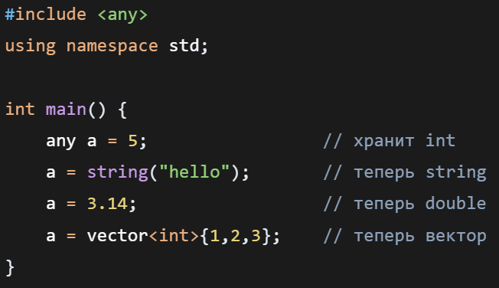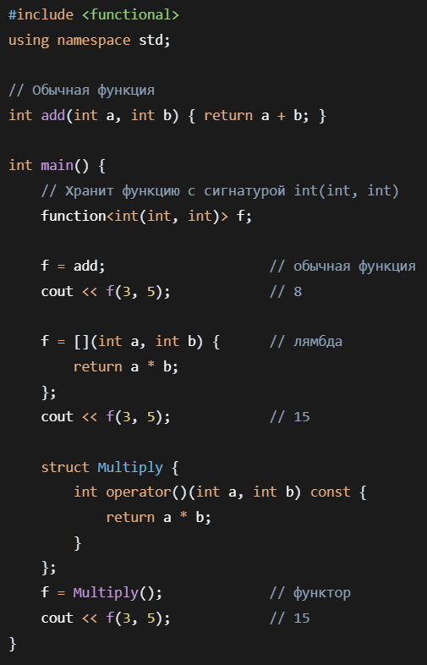

21.83 Дать определение std::variant и std::optional. Объяснить, для чего каждый используется.
Ответ: std::variant — хранит один из перечисленных типов. std::optional — может иметь значение или быть пустым (замена магических -1 или nullptr для случаев "результата нет").
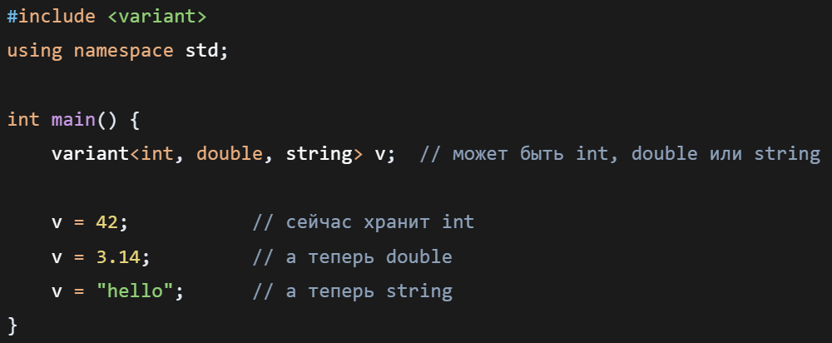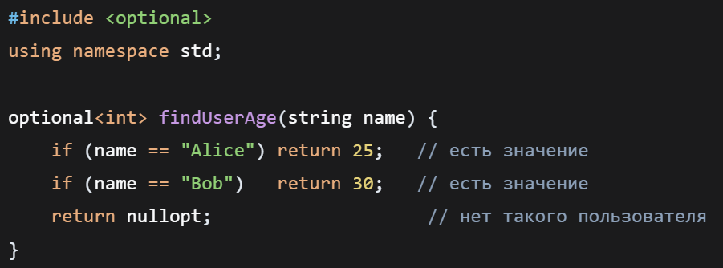

21.84 Дать определение thread_local. Объяснить, для чего используется.
Ответ: thread_local — даёт каждому потоку личную копию переменной, чтобы потоки не конфликтовали и не нужно было использовать блокировки.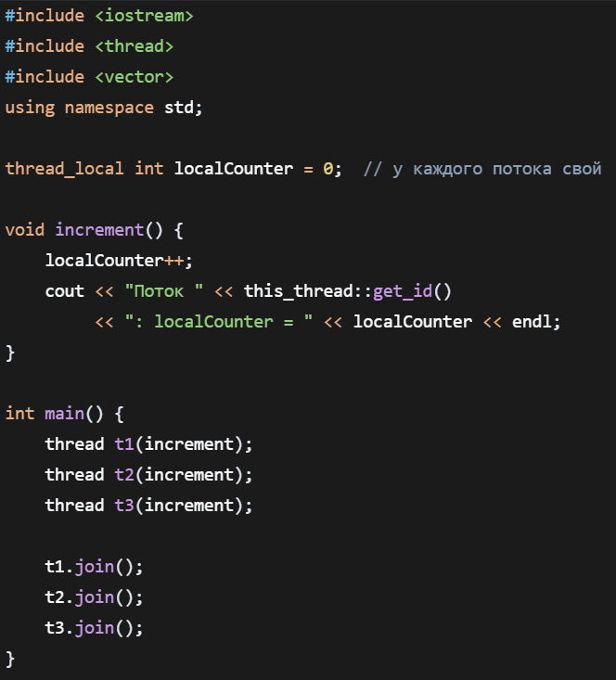

21.85 Объяснить разницу между delete и delete[]. Когда какой оператор использовать.
Ответ: delete — для одного объекта. delete[] — для массива объектов.

21.86 Дать определение nullptr. Объяснить, для чего нужен и чем лучше NULL и 0.
Ответ: nullptr — типизированный нулевой указатель. Лучше NULL и 0, так как не путается с целыми числами (нет неоднозначности при перегрузке).

21.87 Объяснить, копируются ли структуры по значению или по ссылке при присваивании.
Ответ: Структуры копируются по значению (глубокое копирование всех полей).

21.88 Объяснить, как имя массива связано с указателем. Что означает, что «имя массива является указателем на первый элемент».
Ответ: В большинстве контекстов имя массива преобразуется в указатель на первый элемент. arr эквивалентно &arr[0].

21.89 Объяснить, почему sizeof(массив) и sizeof(указатель) возвращают разные значения.
Ответ: sizeof(массив) — полный размер массива (количество элементов × размер элемента). sizeof(указатель) — размер самого указателя (4 или 8 байт).

21.90 Объяснить разницу между switch-case и цепочкой if-else. Когда что лучше использовать.
Ответ: switch-case — для сравнения целочисленной переменной с константами (быстрее). if-else — для сложных условий, диапазонов.

21.91 Объяснить, что делает метод push_back() у std::vector.
Ответ: push_back() — добавляет элемент в конец вектора. При необходимости вектор автоматически перевыделяет память (обычно в 2 раза больше).

